- -2022第二学期《高等数学A2》期末复习题
- 选择题（共12小题）
- 微分方程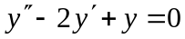的通解为（ A ）
A、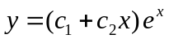 B、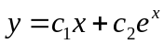
C、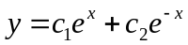 D、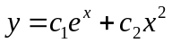
2、直线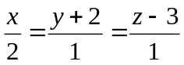与直线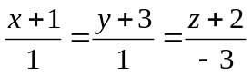的夹角为（ ）
A、 B、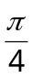 C、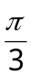 D、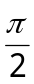
3、平面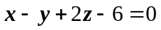与平面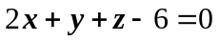的夹角为（ ）
A、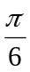 B、 C、 D、
4、圆柱面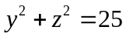的母线平行于( A )
A、轴 B、轴 C、轴 D、 任意直线
5、如果函数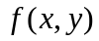满足如下条件中的哪项,则该函数在点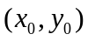处连续？（ B ）
- 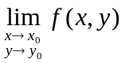存在. B、在处可微.
- 有偏导数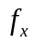，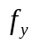. D、在点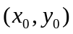处沿l方向有方向导数.
6、已知二元函数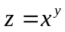，则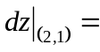( C )
A、 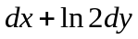 B、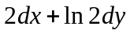 C、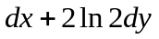 D、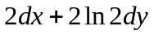
7、设函数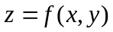在点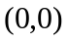的某邻域内有定义，且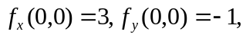则（ ）
A、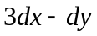 B、曲面在点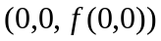的一个法向量为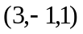
C、曲线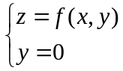在点的一个切向量为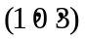
D、曲线在点的一个切向量为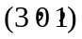
8、设，则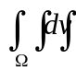=（ ）
A、 B、 C、 D、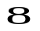
9、下列积分与路径无关的是，其中是任一平面闭曲线 （ ）
A、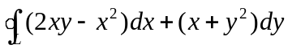 B、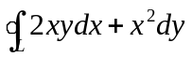
C、 D、 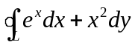

10、设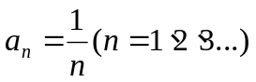，则以下级数中发散的是( )
A、 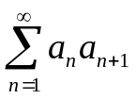 B、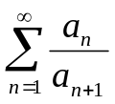 C、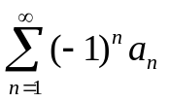 D、 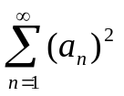
11、下列级数收敛的是（ C ）
A、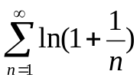 B、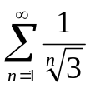 C、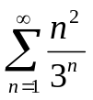 D、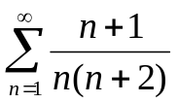
12、幂级数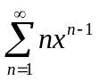的和函数=( C )
A、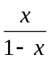 B、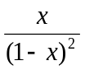 C、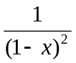 D、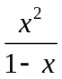
- 填空题（共15小题）
1、微分方程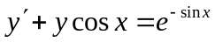的通解是 ；
2、设向量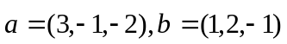，则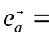 ，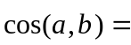 ，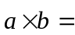 ；
3、过点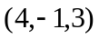且平行于直线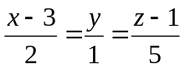的直线方程为 ；
4、过点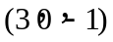且与平面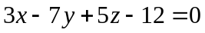平行的平面方程为 ；
5、将坐标平面上的抛物线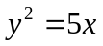绕轴旋转一周的曲面方程 ；
6、函数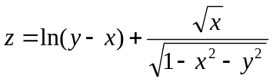的定义域是 ；
7、函数极限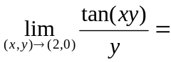 ，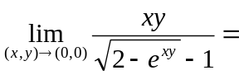 ；
8、设函数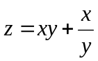，则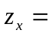 ，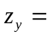 ；
9、设很函数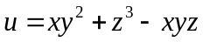在点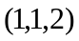处的梯度是 ，沿方向角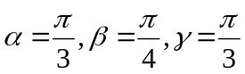的方向的方向导数 ；
10、设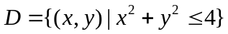，则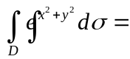 ；
11、交换积分次序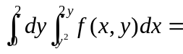 ；
12、设为圆周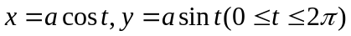，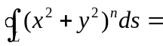 ；
13、设为圆周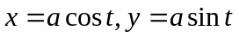上对应从到的一段弧，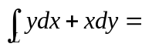 ；
14、级数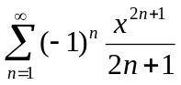的收敛区间是 ；
15、级数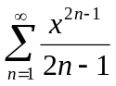的和函数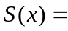 ；
- 判断题（共10小题）
- 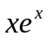是方程的解；（ ）
- 直线与平面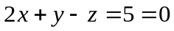垂直；（ ）
3、函数在点可微是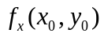与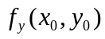存在的充分不必要条件；（ ）
4、设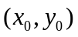是函数的驻点，则一定是的极值点；（ ）
5、若函数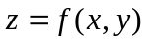在点处具有偏导数，则函数在点处沿任意方向的方向导数也一定存在；（ ）

6、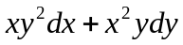在整个平面内是某一函数的全微分；（ ）
7、曲面是球心在原点，半径为1的球面的外侧，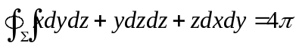；（ ）
8、若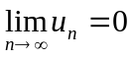，则级数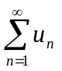必收敛；（ ）
9、如果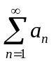收敛，则部分和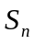有界；（ ）
10、级数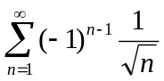条件收敛，而级数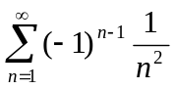绝对收敛；（ ）
四、计算题（共 20小题）
1、求微分方程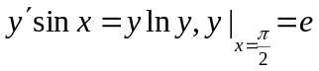的特解；

2、求微分方程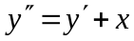的通解；

- 一平面过点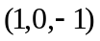且平行于向量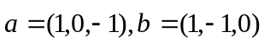，求该平面方程；

- 设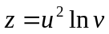，而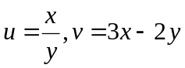，求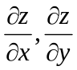；

- 求曲面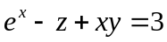在点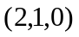处的切平面和法线；

- 求曲线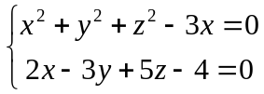在点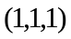处的切线和法平面；

7、求二元函数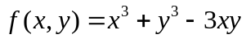的极值；

8、求二重积分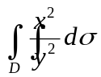，其中是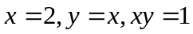所围成的区域；

- 求二重积分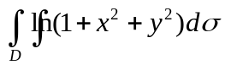，其中是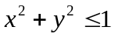在第一象限的部分；

10、求三重积分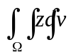，其中是由曲面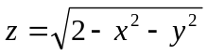与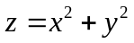所围成的区域；

11、求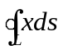，其中为由直线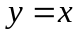与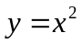所围成区域的整个边界；

12、求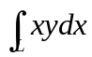，其中为圆周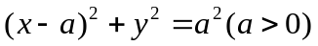及轴所围成的在第一象限内的区域的边界（按逆时针方向绕行）；

13、求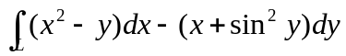，其中是在圆周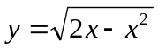上由点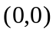到点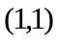的一段弧；

14、求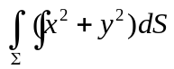，其中为锥面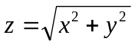及平面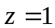所围成区域的整个边界曲面；

15、计算曲面积分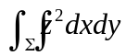,其中是平面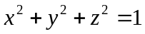外侧在第一卦限的部分；

16、求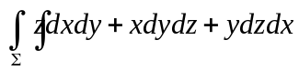，其中为柱面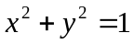被平面及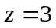所截部分的外侧；

17、判别级数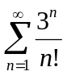的敛散性；

18、判别级数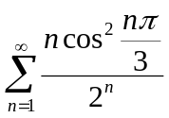的敛散性；

19、将函数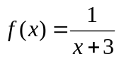展开成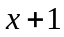的幂级数；（写出收敛域）

20、将函数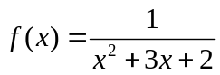展开成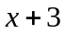的幂级数；（写出收敛域）

五、证明题（共 小题）
1、设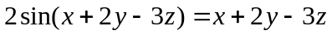，证明：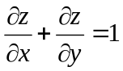；

2、证明：

